

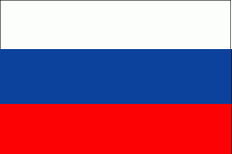
Вместе мы можем больше

Инфо Кам Ро-Ру

Информационный бюллетень
Румыно-Российской
Двусторонней Торговой Палаты

НОЯБРЬ-ДЕКАБЬ 2015



Уважаемые коллеги!
Друзья!

Сердечно поздравляем Вас с наступающим Новым годом!
Пусть Новый год откроет новые, еще неизвестные горизонты в Вашей професиональной и личной жизни и наполнит ее множеством успехов и свершений!
Желаем Вам и Вашим близким счастья, здоровия и дальнейшего процветания!

С наилучшими пожеланиями
Румыно-Российская Двусторонняя Торговая Палата

Новости румынской экономики

Экономика растет в 2016 году за счет потребления; внутренний спрос будет иметь вклад в 4,7% в ВВП
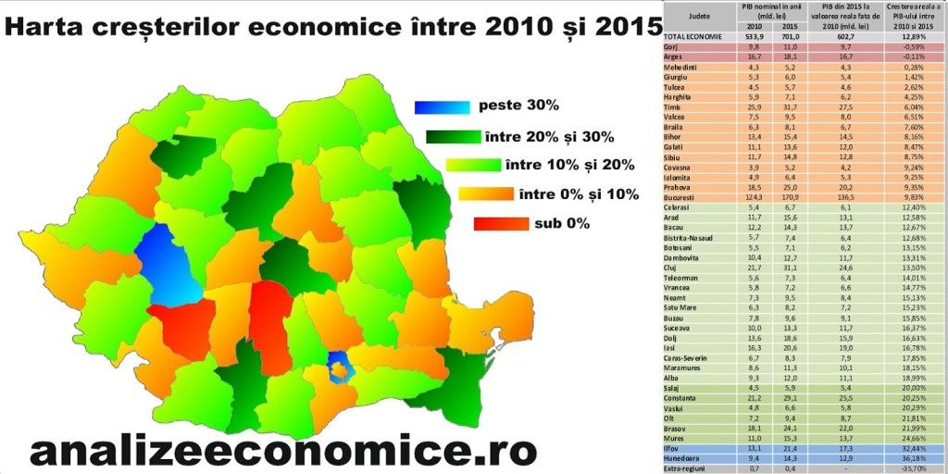

Экономика будет расти в следующем году на основе внутреннего спроса, который будет в размере 4,7%, по сравнению с 4,6%, по оценкам сделанным в 2015 году, в то время как экспорт снизится от 0,6% до минус 1% в этом году, следует из проекта бюджета на 2016, составленный Министерством Финансов.
Согласно документу, в следующем году инвестиции запланированы принести вклад в ВВП на 1,4%, по сравнению с 1,6% в 2015 г., а конечное потребление вырастет до 3,2% в 2016 году по сравнению с 3% в 2015 году.
В то же время, расходы на конечное потребление будут 2,9%, согласно проекту, а потребление правительства-на 0,3%. В публичном управлении, потребление, по прогнозам, останется на 0,2%, как и в этом году.
С точки зрения формирования ВВП, Министерство Финансов прогнозирует поступление в 1,2% от промышленности в следующем году, больше на 0,7% чем в этом году. Сельское хозяйство будет расти от -0,1% в 2015 году к +0,1% в следующем году.

Строительство внесет свой в ВВП в размере 0,4%, как и в этом году, а услуги, зарегистрируют снижение от 2,2% в 2015 году до 1,8% в 2016.
Налоги принесут в ВВП 0,6 процента, с небольшом плюсом по сравнению с 0,5 процента в этом году.
Согласно проекту бюджета, экономика будет двигаться вперед, в следующем году с ростом в 4,1%, по сравнению с ранним прогнозом роста в 3,6% .

Производство угля возросло на 5% в первые девять месяцев; импорт увеличился на 25%


Добыча угля Румынии составила в первые девять месяцев этого года, 3,386 млн тонн, что на 5% больше, чем за аналогичный период в 2014 году, по данным Национального Института Статистики (INS).
В указанный период Румыния импортировала 416.800 tep уголя, на 25% больше, чем количество ввезенное в январе — сентябре 2014 года.
В прошлом году производство угля снизилась на 5,7%, соответственно 266.700т. составляя 4,445 млн т, а импорт сократился на 15,6% .
Согласно проекту Энергетической Стратегии Румынии на период 2015 — 2035, опубликованной на сайте Министерства Энергетики, общий объем производства лигнита составляет около 33 млн т/год, в то время как внутреннее потребление лигнита составляет около 23 миллионов тонн в год, что означает плюс производства около 10 млн. тонн/год.
В оппозиции, национальное производство более качественно угля не покрывает спроса на уровне внутреннего рынка, для чего необходимо его импортировать.

Румыния, самой подготовленной страной в Центральной и Восточной Европе, по обеспечению дополнительных услуг в cloud /облако(исследование)


Румыния является наиболее подготовленной страной в Центральной и Восточной Европе, готовая предоставить современные услуги в cloud на инфраструктуру связи как стационарной так и мобильной, в условиях, когда трафик данных в облаке, глобально увеличится более чем в четыре раза до конца 2019 года, говорится в исследовании экспертов.

Трафик данных в облаке будет расти, к концу 2019, от 2,1 до 8,6 zettabytes (ZB), превысив темпы роста трафика центров обработки данных, по оценкам, это в три раза за тот же период (от 3,4 до 10,4 ZB), по данным ежегодного исследовании Cisco Global Cloud Index (2014-2019).
Компонент cloud становится более важным, будь то частное облако, гибридны или публичное.
Global Cloud Index отмечают, что трафик в этом сегменте будет расти более чем на 30% в любом регионе мира в ближайшие пять лет.

Румыния не является исключением, поэтому крупные компании, но и государственные учреждения, используют все более и более такие услуги, а индивидуальные пользователи хотят иметь доступ к их контенту и услугам практически в любом месте и на любом устройстве, с расчетом на то, что их данные должны быть в безопасности.
Расширение таких видов услуг, с маштабном использованием мобильных устройств будут генерировать и рост приложений.
Таким образом, создаются очень большие возможности для профильных операторов, которые станут все более важными игроками в системе телекоммуникационной отрасли', - говорит Дорин Пена, генеральный директор Cisco Румыния.

В данный момент 73% из данных, стокированны на РС. К 2019 году, 51% данных будут храниться на смартфонах, планшетах , модулях M2M.
По мере того, как увеличивается объем хранимых данных, специалисты прогнозируют спрос и широкое использование сервисов хранения данных в облаке. К 2019 году, 55% Интернет-пользователей на глобальном уровне, которые имеют подключение в собственном жилье будут использовать решения хранения личных данных в облаке (по сравнению с 42% в 2014 году).
По оценкам Cisco, к 2017 году трафик данных на глобальном уровне генерируемый смартфономи (201 EB/год) будет превышать объем данных, хранящихся на этих устройствах (179 EB/год), что предполагает расширение возможностей хранения данных в облаке.

США будет иметь самый большой трафик данных в облаке (3,6 ZB) до 2019.

За ними следует Азиатско-Тихоокеанский регион (2,3 ZB) и Западноя Европа (1,5 ZB).
Объем загрузки в публичной зоне cloud будет иметь ежегодные темпы роста 44% к 2019 году, а объем загрузки в частной области облака будет развиваться в более медленном темпе, имея ежегодный темп роста 16% к 2019 году.
К 2019 году, 56% объема загрузки будут в центрах обработки данных в облаке, раст на 30% в 2014 году.

В 2015 году, 81 страна выполнили все критерии для предоставления современных услуг cloud в мобильных сетях, значительное увеличение по сравнению с 2014 годом, когда только 21 стран били квалифицированны.

В этом году, 119 стран выполнили все критерии для предоставления современных услуг для стационарных сетей, по сравнению с 109 странами в 2014 году.

Бухарест, 8-е место в рейтинге европейских городов, по аутсорсингу



Столица является одним из европейских направлениях, для компаний, предоставляющих услуги аутсорсинга, на 8-е месте, согласно отчету Tholons на 2015 год, в то время как Румынтя находится на 20-м место в рейтинге, проведенном компанией AT Kierney на 2014 год, поднявшесь на 7 позиции по сравнению с 2013г.
Более 50% сделок по недвижимости в 2015 году, были сделаны в Румынии для компаний, предоставляющих услуги аутсорсинга — ИТ, ресурсов персонала и других бизнес-услуг.
Объем бизнеса- -генерируемой услугами аутсорсинга вырос на 40% за последние 4 года, согласно исследованию, CBRE Румыния. Специалисты консалтинговой компании недвижимости прогнозируют, что в будущем рост не будет замедляться. Если мы имеем в виду центры централизованных услуг (shared service centres), рост еще выше, их количество практически увеличилось в три раза за последние 4 года.
Исследование CBRE также показывает, что почти 67.000 сотрудников работают в сфере услуг аутсорсинга, центры централизованных услуг и услуг аутсорсинга ИТ. В 2016 году это будет генерировать еще 5000 рабочих мест.
Помимо индустрии программного обеспечения и телекоммуникаций, компаний по услугам аутсорсинга являются крупнейшими работодателями для белых воротничков в Румынии. Большинство компаний аутсорсинга (услуг аутсорсинга), более чем на четверть, приходят из Соединенных Штатов, количество совсем не удивительное, принимая во внимание, что более 90% городского населения Румынии говорит по-английски.

Международная торговля Румынии выросла на 6,4% в первые семь месяцев с.г., до 68 млрд евро


Общий обем международной торговли Румынии был 68 млрд евро, в первые семь месяцев этого года, увеличившись на 6,4% по сравнению с аналогичным периодом 2014 года, при этом экспорт составил 32 млрд. евро а импорт-36 млрд. евро.

В 2015 году зарегистрировался рекордный объем экспорта за последние 26 лет.

Компаний, находящихся в подчинении министерства экономики и торговли зарегистрировали, в течение первых шести месяцев этого года, увеличение более чем в 12 раз объема инвестиций, более чем в восемь раз доходов и оборота, по сравнению с увеличением в четыре раза расходов, по сравнению с тем же периодом в 2014 году.

Дивиденды, полученные в этом году в компаниях, подведомственных министерству составили около 301 млн. леев, увеличившись на 779,6% по сравнению с дивидендами, полученными и перечисленными в бюджет государства в 2014 году (около 38,6 млн. леев).

Услуги поддержки для професионалов в бизнесе :
портал e-office и
журнал Рartners


У вас есть фирма?
е-офис предлагает:
• инструменты прямого маркетинга в интернете
• инструменты роста продаж
• оригинальный контент
• целеустремленное продвижение
• выбрать клиентов/ поставщиков/ новых технологий, на основе проверенных данных
• и многие другие услуги
У вас есть НПО?
е-офис предлагает:
• вы можете увеличить свою известность
• можете рекламировать свои мероприятия и инициативы
• выбрать новых партнеров через многочисленные фильтры поиска;
• и многие другие услуги
Портал e-office включает в себя комплексные услуги, необходимые любой компании или неправительственной организации, в целях осуществления деятельности, оптимального развития организации, для повышения видимости on-line и off-line, что внесет решающий вклад в
расширение бизнеса и увеличение прибыли.
Портал e-office предлагает возможность ведения бизнеса в среде, управляемой традиционными принципами интегрированного сообщества, что позволяет полную свободу взаимодействия и коммуникации, созданные на принципах этических норм в бизнесе, на уважении и ответственности.
Разработан как расширение портала e-office для профессиональных ассоциаций, неправительственных организаций и компаний, журнал Partners публикует новости из экономической среды и общественных объединений: нпо, двусторонние торговые палаты, обединения работодателей, профессиональные объединения, предприниматели и финансовые учреждения, события, мнений, кампаний лоббирования, анализы рынка и его тенденций.

ALM Media Comp Impex SRL
телефон/ факс: +4021.610.7685;
+40723 263 403,
+40723 351 372
www.e-office.com.ro
revista.partners@gmail.com
www.partners.com.ro

ПРЕДЛОЖЕНИЯ РУМЫНСКИХ КОМПАНИЙ

S.C. RIFIL S.A./ AO РИФИЛ
ИНН: RO 2050285
Регистрационный номер: J27/37/1991
Страна: Romania/ Румыния, Уезд : Neamt/ Нямц
Нас. пункт: Savinesti/ Савинешть
Адрес: str.Gheorghe Caranfil, 1/ ул.Георге Каранфил, 1, Почтовый индекс: 617410
Телефон: +40 233 281839, Факс : +40 233281782, E-mail : rifil@rifil.com, Website : www.rifil.com
Контактное лицо : Pojoga Valerica/ Пожога Валерика- Director General/ Генеральный директор
Предмет деятельности
Производство акриловой и полушерстяной пряжи для машинного и ручного вязания.

Деловое предложениeПряжа 100% акриловая, а также с содержанием шерсти для трикотажного производства и для ручного вязания.
СERAMICA BIANCA S.R.L./ЧЕРАМИКА БЯНКА ООО
ИНН: RO11228897
Регистрационный номер: J29/1300/1998
Страна: ROMANIA/ РУМЫНИЯ
Уезд : PRAHOVA/ ПРАХОВА
Город PLOIESTI /ПЛОЕШТЬ
Адрес: Soseaua Vestului, Nr. 28 / Шосеауа Вестулуй № 28
Почтовый индекс: 100486
Телефон: +40244599883
Факс : +40244599883
E-mail : ceramica@bianca.ro ; sales@bianca.ro
Website : www.bianca.ro
Контактное лицо : Mihaela Ionita- Director Comercial /
Михаела Ионицэ – Коммерческий директор
Предмет деятельности
Производство предметов сантехники из фарфора
Деловое предложениe
Черамика Бянка ООО это завод по производству санитарно-технических изделии из фарфора (раковины, посуды, туалеты, биде, писсуары, др.), среднего и высшего уровня, являясь единственным независимым заводом в данной промышленной области.
Общая политика нашей компании это производство, подогнанное исключительно под каждого клиента, товаров согласованных совместно. У нас есть собственный цех моделирования, который может производить любую желаемою клиентом модель.
